校園空間美化活化成果
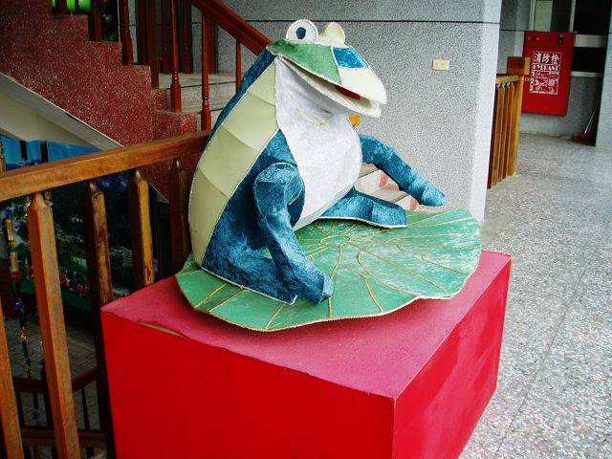
三樓佈置成花燈迴廊
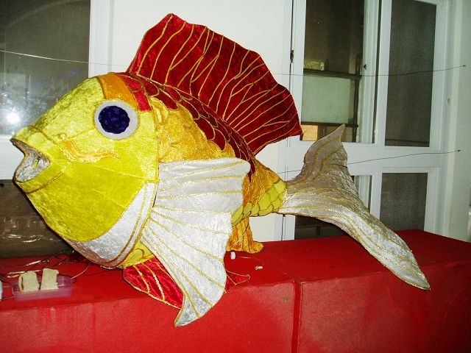
三樓佈置成花燈迴廊

校園空間美化活化成果
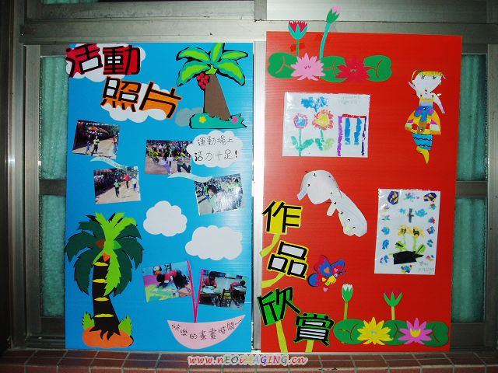
教學成果展現區
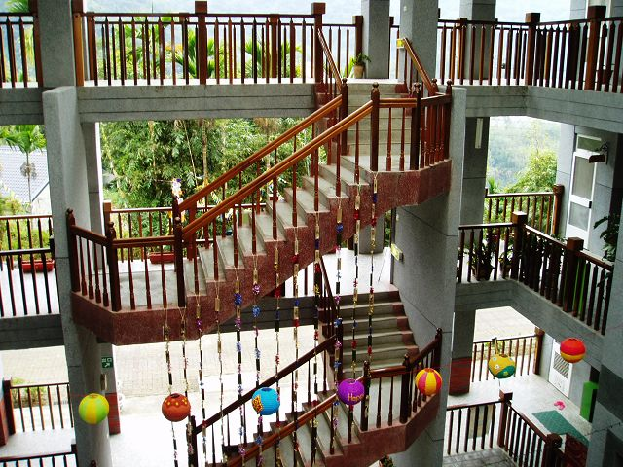
樓梯裝飾唐詩竹片

校園空間美化活化成果
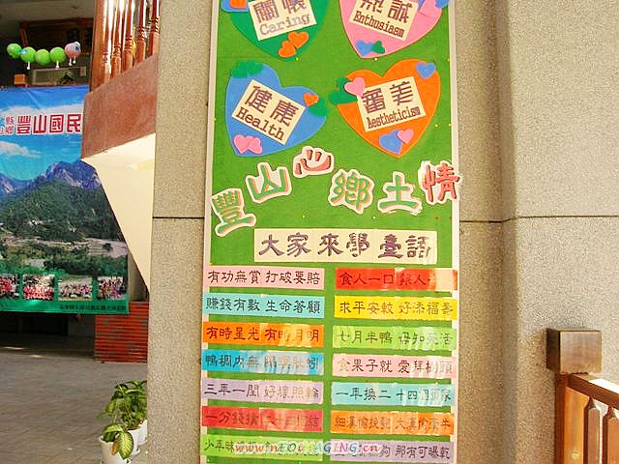
一樓佈置臺語專欄
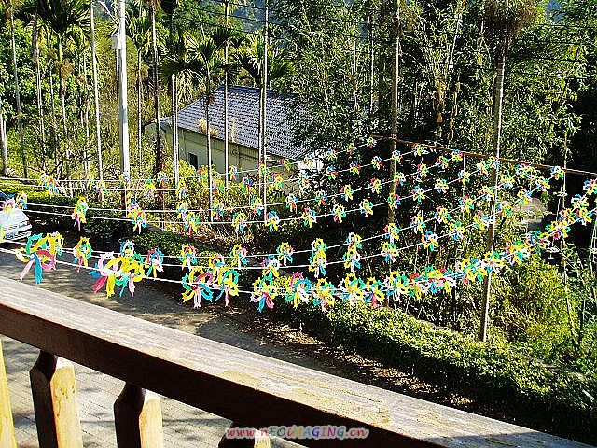
運動場佈置環保風車
校園空間美化活化成果
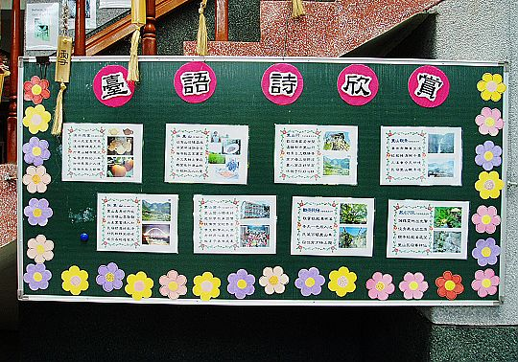
鄉土語言專欄
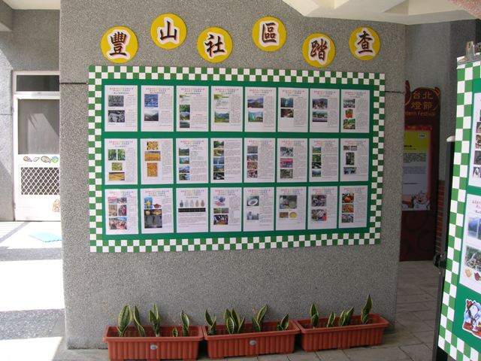
豐山社區踏查
校園空間美化活化成果
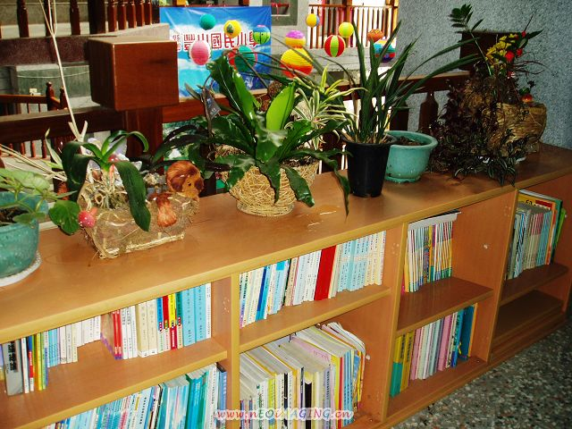
走廊佈置圖書角
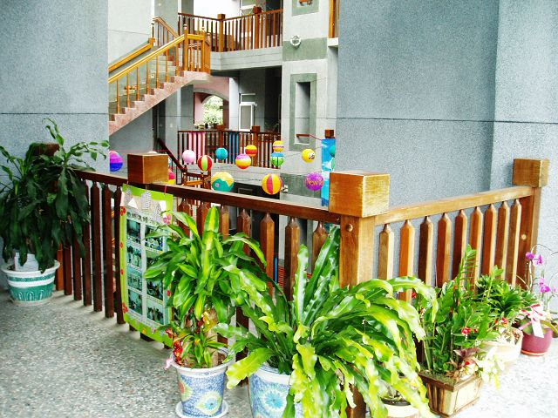
走廊綠美化

校園空間美化活化成果
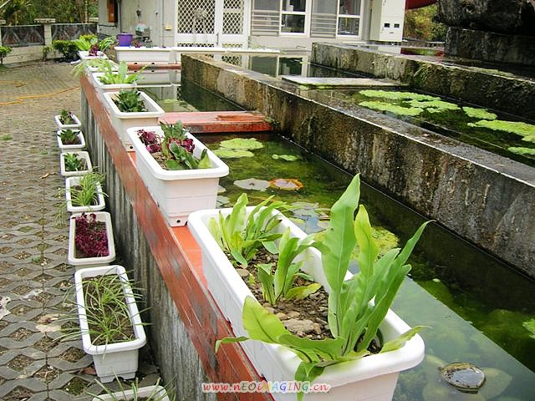
水生池植物學習區
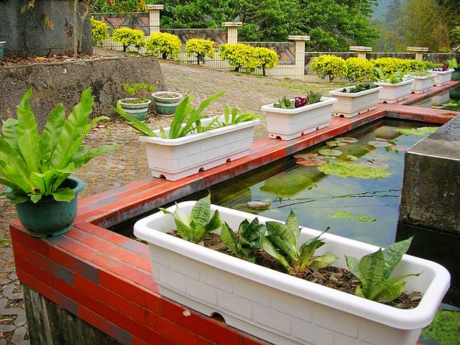
水生池綠美化

校園空間美化活化成果
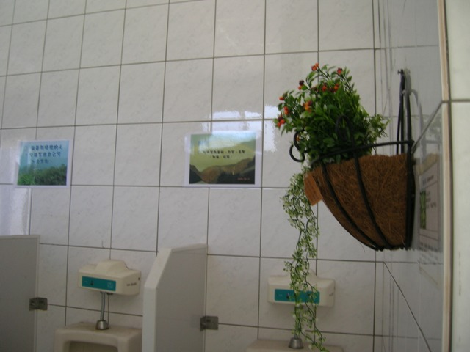
廁所綠美化
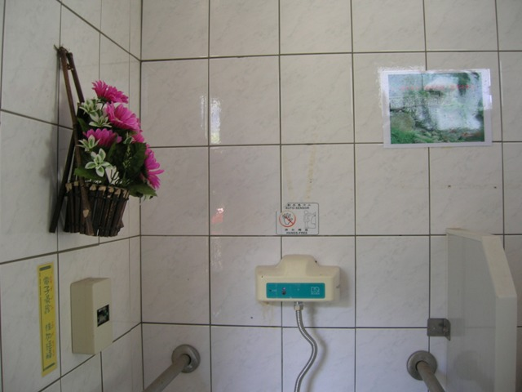
廁所綠美化

校園空間美化活化成果
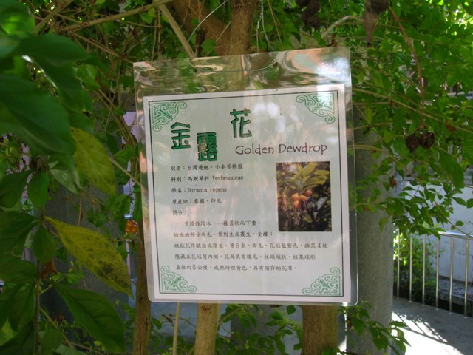
植物解說牌
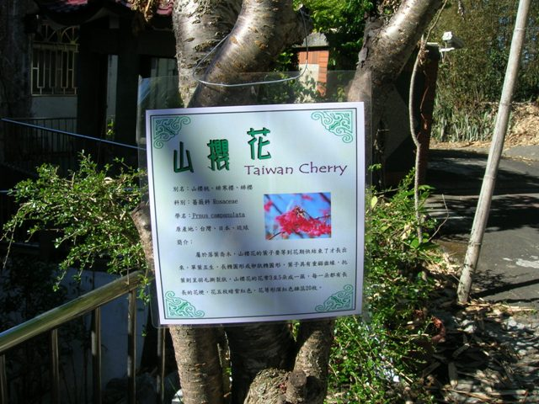
植物解說牌

校園空間美化活化成果
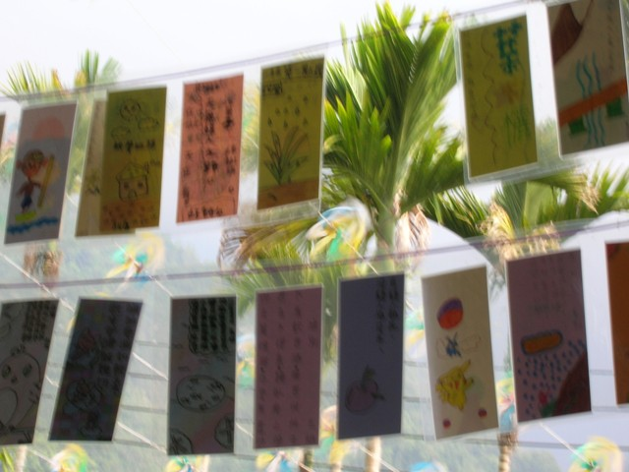
卡片吊飾
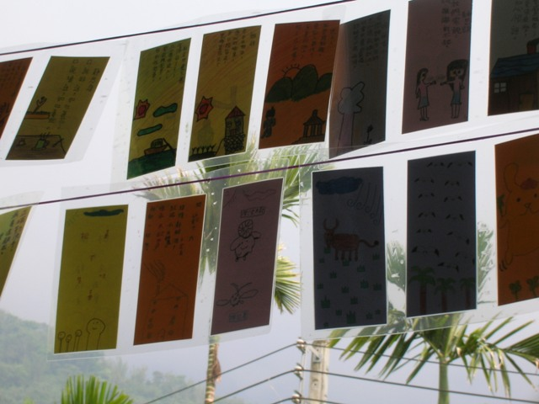
卡片吊飾

